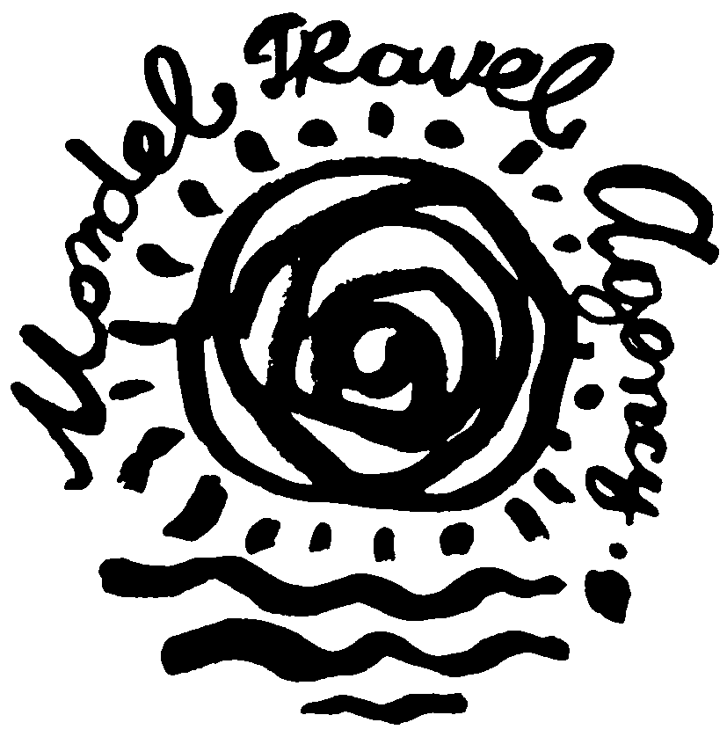
ТУРИСТИЧЕСКА АГЕНЦИЯ МОНДЕЛ ТРАВЕЛ

Удостоверение за регистрация № РК-01-6411
Г Ъ Р Ц И Я
А 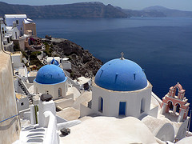  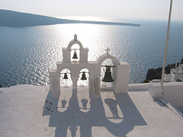 | 6 дни/ 5 нощувки/ 5 закуски  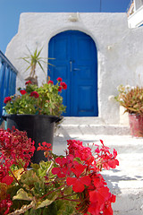  Едно вълшебно място под слънцето | 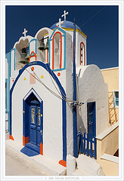
По маршрут: София – Атина – остров Санторини – Атина - София
Програма без нощен преход

Дати: от 21 май до 26 май 2013 г.
от 17 септември до 22 септември 2013 г.
от 15 октомври до 20 октомври 2013 г.

Остров Санторини или Тера, или Тира е малък архипелаг, който е част от т.нар. Цикладски острови, разположени в Егейско море. Енигматичен остров с вълшебна красота, който може да бъде видян почти върху всяка картичка – ослепително бели къщички, напомнящи изкусна дантела върху фона на черните и червени скали на калдера, характерни сини кубета на църкви на фона на невероятните цветове на морето, лъкатушещи стръмни улички по скалисти склонове, водещи до снежнобели, сякаш кацнали на скалите селца и курортни селища. Той е обект на непрекъснат интерес от страна на археолози и вулканолози, чиито теории около неговия произход, продължават да разпалват въображението - действителност, забулена в тайни и легенди. Главен град (столица) на острова е град Фира. Награден с имената Калисте (Kalliste) – най-красивият, Тера или Тира, или Санторини (лат.) на името на светицата - покровителка на острова Св. Ирина, днес островът е едно от най-предпочитаните места за почивка на хиляди туристи.

ТУРИСТИЧЕСКА ПРОГРАМА

1 ден София – Атина
Отпътуване от София в 06.00 ч. от пл. Ал. Невски. Пристигане вечерта в гръцката столица. Настаняване в хотел. Свободно време за пешеходна разходка в центъра на гръцката столица. Нощувка.
2 ден Атина – ферибот – остров Санторини
Ранна закуска или сух пакет. Отпътуване в 07.25 ч. за остров Санторини с ферибот от пристанище Пирея. Пристигане в 15.00 ч. в столицата Фира (Тера) – най - големият град на острова, разположен на ръба на кратера и предлагащ чудесна гледка към вулкана, сравнително съвременен град, който за разлика от другите селища, носи отпечатъка и на венецианската архитектура, спомен от неговото историческо минало. Настаняване в хотел. Кратка екскурзия (включена в пакетната цена) до второто по големина селище Оиа (Иа), разположено на най-северната точка на острова, т.нар. “калдера”, забележително с великолепната си панорамна гледка към вулкана – о-в Тиразия и останалата част от Санторини, както и със забележителния залез от красивия бряг. Нощувка.

3 ден Пиргос – Периса – Камари - Фира – Имеровигли
Закуска. Еднодневен тур – обиколка на остров Санторини (включена в пакетната цена). Екскурзия до селището Пиргос с амфитеатрално разположените си къщи по склона на планината Пророк Илия, построени в характерния за Цикладите стил и манастира Пророк Св. Илия /отвън/. При възможност посещение на Панагия Епископи /XII в./ - най – старата църква на острова, построена от император Алексeй Комнин (църквата е отворена само в определени часове на деня). Посещение по желание и срещу допълнително заплащане на винарна и дегустация на местни сортове вина. Продължаване с автобуса до селищата Периса и Камари – едно от най-известните туристически селища на острова, с най-прекрасния плаж от черен пясък, разположено на около 10 км от столицата. Свободно време за плаж и разходка. Връщане в хотела във Фира. Вечерна пешеходна разходка из Имеровигли – типично цикладско селище с павирани каменни улици и традиционни ниски бели къщи с тераси, неслучайно наречено “терасата” на Егейско море, откъдето се открива главозамайваща гледка към кратера на вулкана. Нощувка.
4 ден Фира
Закуска. Свободен ден за почивка и разходка. По желание една великолепна полудневна екскурзия(~4 часа) срещу допълнително заплащане и при възможност, ако метереологичните условия позволяват с посещение на вулканичните острови и топлите минерални извори Неа Камени и Палеа Камени. Нощувка.
5 ден остров Санторини – Пирея - Атина
Закуска. Свободно време. Освобождаване на хотела преди обяд. Отпътуване от пристанището с ферибот в 15.30 ч. за Атина. Пристигане в Пирея в 23.25 ч. Трансфер до хотела. Нощувка.
6 ден Атина - София
Закуска. Панорамна автобусна обиколка на гръцката столица. На обяд отпътуване за София.
Пристигане около полунощ.

Дата на тръгване | Цена на турист в двойна стая
21.05.2013 г. | 545 лв.
17.09.2013 г. | 535 лв.
15.10.2013 г. | 525 лв.
Ранни записвания: отстъпка от 30 лв. от пакетната цена за записвания до 3 месеца преди датата на отпътуване

Пакетната цена включва: транспорт с автобус 3***, 5 нощувки със закуски в хотели 3***, от които 2 – в Атина, 3 – на остров Санторини, фериботни билети, туристическа програма – посещение на Фира, целодневна екскурзия – Пиргос – Камари – Оиа - Имеровигли, водач от агенцията, медицинска застраховка.

Пакетната цена не включва: входните такси за посещаваните туристически обекти (~6 EUR)
Допълнителни екскурзии и посещения:
дегустация на вина – 5 ЕUR;
разходка до вулканичните острови – 20 ЕUR

Доплащане за: единична стая – 115 лв.
вечери на остров Санторини – 30 EUR (общо за 3-те вечери)

Намаление за: дете до 12 год. с двама възрастни в тройна стая – 50 лв.
3 – ти възрастен – 20 лв.

Минимален брой туристи за осъществяване на екскурзията: 35 туристи.
Срок за уведомление при недостигнат минимален брой туристи: 7 дни преди началната дата.
Необходими документи: валиден задграничен паспорт или лична карта; няма визови, санитарни и медицински изисквания.
Начин на плащане: депозит - 30% от пакетната цена, доплащане - до 20 дни преди отпътуване.
Туроператор “ТА Мондел Травел” е застрахована по смисъла на чл. 42 от Закона за туризма в застрахователна компания АЛИАНЦ БЪЛГАРИЯ със застрахователна полица № 13160123000000007/ 03.07.2012 г.
София 1000, ул. Цар Самуил № 32, тел. 02/ 980 33 22
тел./факс 02/ 988 26 32,
тел/факс 02/ 981 25 64, GSM: 088/8 268612
e-mail: mondel_travel@ibn.bg, e-mail: info@mondel-travel.com
www.mondel-travel.com

